ФЕДЕРАЛЬНОЕ ГОСУДАРСТВЕННОЕ ОБРАЗОВАТЕЛЬНОЕ УЧРЕЖДЕНИЕ ВЫСШЕГО ОБРАЗОВАНИЯ
МОСКОВСКИЙ АВИАЦИОННЫЙ ИНСТИТУТ
(НАЦИОНАЛЬНЫЙ ИССЛЕДОВАТЕЛЬСКИЙ УНИВЕРСИТЕТ)

ОТЧЕТ
О ВЫПОЛНЕНИИ ЛАБОРАТОРНОЙ РАБОТЫ
«ДИНАМИКА СИСТЕМЫ»
ПО ДИСЦИПЛИНЕ «ТЕОРЕТИЧЕСКАЯ МЕХАНИКА И ОСНОВЫ КОМПЬЮТЕРНОГО МОДЕЛИРОВАНИЯ»
ВАРИАНТ ЗАДАНИЯ № 20

Выполнил(а) студент группы М8О-210Б-22
Забелкин А.А._____________________________
подпись, дата
Проверил и принял
Зав. каф. 802, Бардин Б.С._____________________________
подпись, дата
с оценкой _____________________________

Москва, 2023
Задание: проинтегрировать систему дифференциальных уравнений движения системы с двумя степенями свободы с помощью средств Python. Построить анимацию движения системы, а также графики законов движения системы и указанных в задании реакций для разных случаев системы.
Вариант 21:
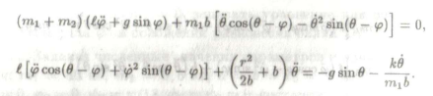

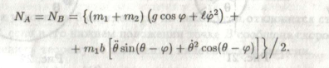

Код программы:
import math
from matplotlib.animation import FuncAnimation
from matplotlib.patches import Circle
import numpy as np
import matplotlib.pyplot as plt
from scipy.integrate import odeint

Steps = 1001
t_fin = 10
t = np.linspace(0, t_fin, Steps) # Время

# Параметры системы
m1 = 5.0
m2 = 5.0
l = 1.0
b = 0.125
R = 0.25
g = 9.8
k = 10.0
phi0 = math.pi/2
omega0 = math.pi/2

def model(y, t):
o, p, o_dot, p_dot = y
do_dt = o_dot
dp_dt = p_dot

S = np.sin(o - p)
C = np.cos(o - p)
M = m1 + m2
Mb = (m1 * b) / M
Os = (do_dt ** 2) * S
mbl = Mb / l
gspl = (g * np.sin(p)) / l
Ps = (dp_dt ** 2) * S
r2b = (R ** 2) / (2 * b)
rbb = r2b + b
gso = g * np.sin(o)
komb = (k * do_dt) / (m1 * b)
U = (gso + komb) / l
D = rbb / l
W = (U + Ps) / C
H = D / C
G = C * mbl
F = Os * mbl
Y = F + gspl
Z = G + H
T = W - Y

d2o_dt2_pre = ((-1) * T) / Z
d2p_dt2 = d2o_dt2_pre * G - Y
d2o_dt2 = (d2p_dt2 + Y)/G
return [do_dt, dp_dt, d2o_dt2, d2p_dt2]

# Начальные условия
initial_conditions = [omega0, phi0, 0, 0] # Начальные углы и скорости

# Решение системы уравнений
solution = odeint(model, initial_conditions, t)
fig = plt.figure(figsize=[20, 20])
ax = fig.add_subplot(1, 1, 1)
ax.set_aspect('equal', adjustable='datalim') # Устанавливаем соотношение сторон
ax.set_xlim([0, 20]) # Установите пределы оси X
ax.set_ylim([0, 20]) # Установите пределы оси Y
omega = solution[:, 0]
phi = solution[:, 1]
domega = solution[:, 2]
dphi = solution[:, 3]
ddomega, ddphi = [model(y, t)[2] for y, t in zip(solution, t)], [model(y, t)[3] for y, t in zip(solution, t)]
Na = Nb = (((m1 + m2) * ((g * np.cos(phi)) + (l * dphi))) + (m1 * b) * ((ddomega * np.sin(omega - phi)) + ((domega ** 2) * np.cos(omega - phi))))/2

#графики
fig_for_graphs = plt.figure(figsize=[13, 7])

ax_for_graphs = fig_for_graphs.add_subplot(2, 2, 1)
ax_for_graphs.plot(t, omega, color='Blue')
ax_for_graphs.set_title("omega(t)")
ax_for_graphs.set(xlim=[0, t_fin])
ax_for_graphs.grid(True)

ax_for_graphs = fig_for_graphs.add_subplot(2, 2, 3)
ax_for_graphs.plot(t, phi, color='Red')
ax_for_graphs.set_title("phi(t)")
ax_for_graphs.set(xlim=[0, t_fin])
ax_for_graphs.grid(True)

ax_for_graphs = fig_for_graphs.add_subplot(2, 2, 2)
ax_for_graphs.plot(t, Na, color='Red')
ax_for_graphs.set_title("Na(t) = Nb(t)")
ax_for_graphs.set(xlim=[0, t_fin])
ax_for_graphs.grid(True)

phi1 = [x for x in phi]
omega1 = [y for y in omega]

def calculate_coordinates(radius, angle):
x = radius * np.cos(np.radians(angle))
y = radius * np.sin(np.radians(angle))
return x, y

x5, y5 = -l / 2, l # координата крепления левого подвеса A1
x6, y6 = l / 2, l # координата крепления правого подвеса B1
x3, y3 = x5 + l * np.sin(phi), y5 - l * np.cos(phi) # координата точки А, левый конец стержня
x4, y4 = x6 + l * np.sin(phi), y6 - l * np.cos(phi) # координата точки B, левый конец стержня
x1, y1 = (x3 + x4) / 2, (y4 + y3) / 2 # Координаты крепления круга, точка O
x2, y2 = x1 + b * np.sin(omega), y1 - b * np.cos(omega) # Координаты цетра круга, точка C

fig = plt.figure()
ax = fig.add_subplot(1, 1, 1)
ax.axis('equal')
ax.set_xlim(-2, 2)
ax.set_ylim(-1.5, 1.5)
ax.set_xlabel('X-axis')
ax.set_ylabel('Y-axis')
ax.set_title('Анимация подвешенного маятника')

drawed_AB = ax.plot([x3[0], x4[0]], [y3[0], y4[0]], 'g-', linewidth=2, label='Стержень ab')[0]
drawed_AA1 = ax.plot([x5, x3[0]], [y5, y3[0]], 'g-', linewidth=2, label='Подвес aa1')[0]
drawed_BB1 = ax.plot([x6, x4[0]], [y6, y4[0]], 'g-', linewidth=2, label='Подвес bb2')[0]
drawed_OC = ax.plot([x1[0], x2[0]], [y1[0], y2[0]], 'r-', linewidth=2, label='Круг OC')[0]

circle_OC = Circle((0, 0), R, color='r', fill=False, linestyle='-', linewidth=2, label='Круг OC')
ax.add_patch(circle_OC)

def update(frame):
drawed_AB.set_data([x3[frame], x4[frame]], [y3[frame], y4[frame]])
drawed_AA1.set_data([x5, x3[frame]], [y5, y3[frame]])
drawed_BB1.set_data([x6, x4[frame]], [y6, y4[frame]])
drawed_OC.set_data([x1[frame], x2[frame]], [y1[frame], y2[frame]])
circle_OC.set_center((x2[frame], y2[frame]))

animation = FuncAnimation(fig, update, frames=len(t), interval=5)
plt.show()

Результат работы программы:
m1 = 5.0, m2 = 5.0, l = 1.0, b = 0.125, R = 0.25, g = 9.8, phi0 = pi/2
omega0 = phi/2, k = 10.0
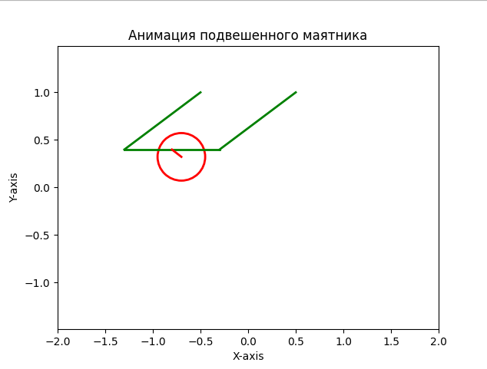
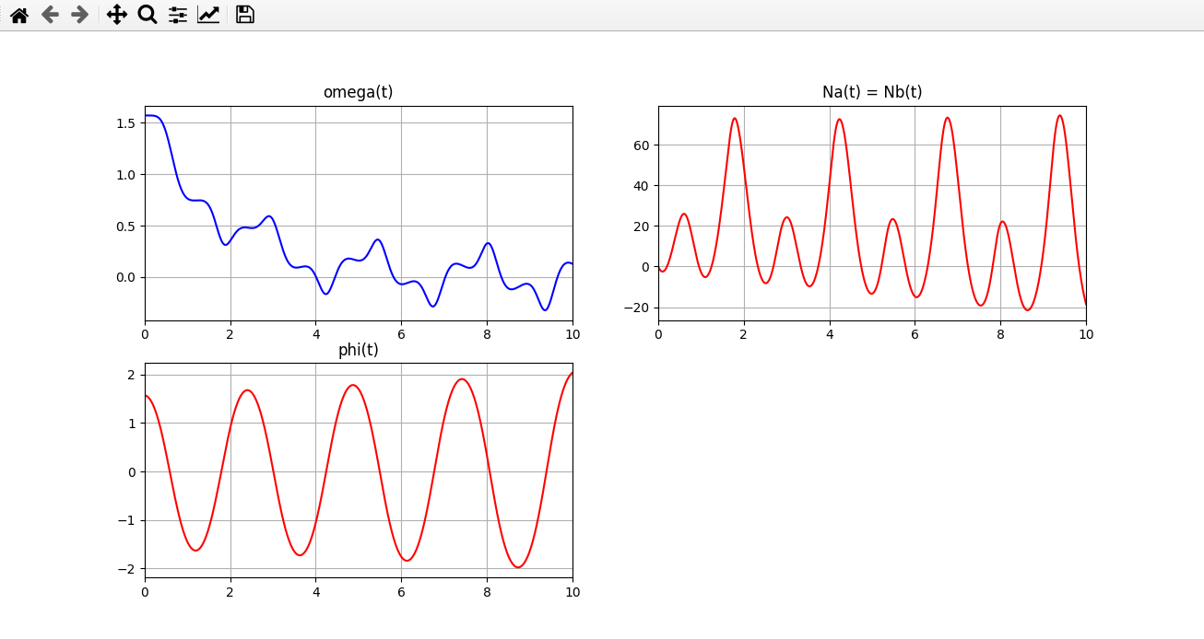
Результат:
Наблюдаются увелечение угла откланения планки и стабилизация колебательных движений диска около положения равновесия.

m1 = 5.0, m2 = 5.0, l = 1.0, b = 0.125, R = 0.25, g = 9.8, phi0 = -1
omega0 = 0, k = 10.0

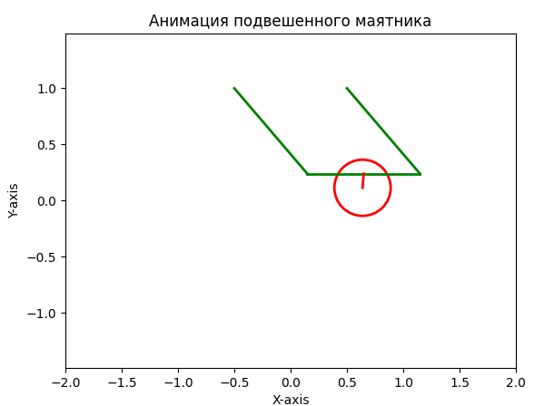
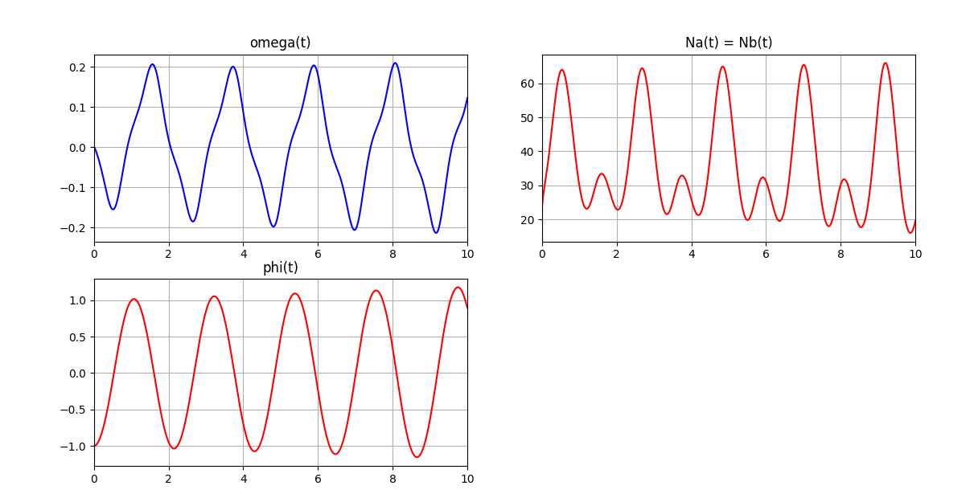
Результат: Подвес качаясь начинает расскачивать диск на относительно небольшие углы

m1 = 5.0, m2 = 5.0, l = 1.0, b = 0.125, R = 0.25, g = 9.8, phi0 = 0
omega0 = 0, k = 10.0

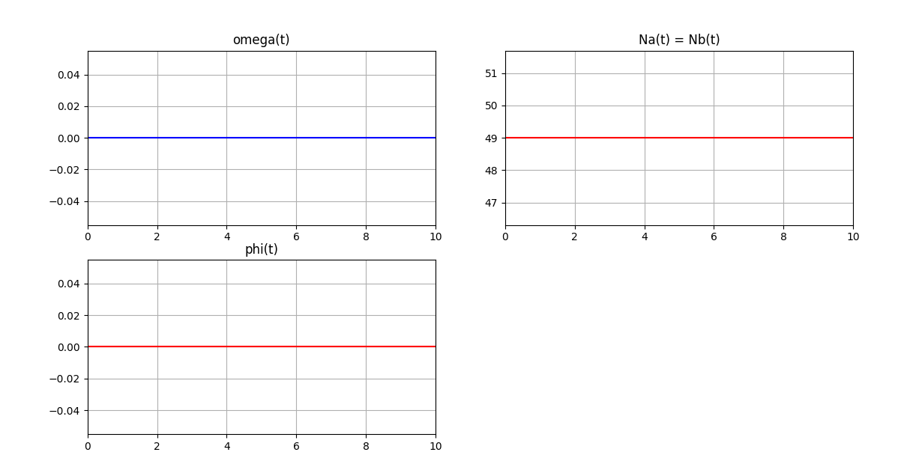

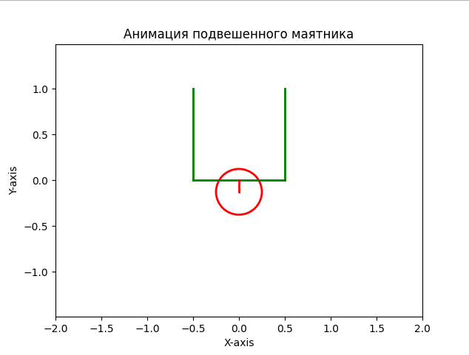
Результат: При положении равновесия никакого движения не будет. Также движения не будет при g = 0 - система останется в начальном положении.
Вывод: проделав лабораторную работу, я построил анимацию движения системы, построил графики законов её движения.

